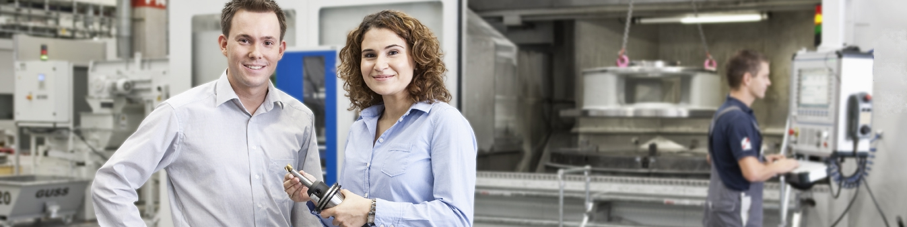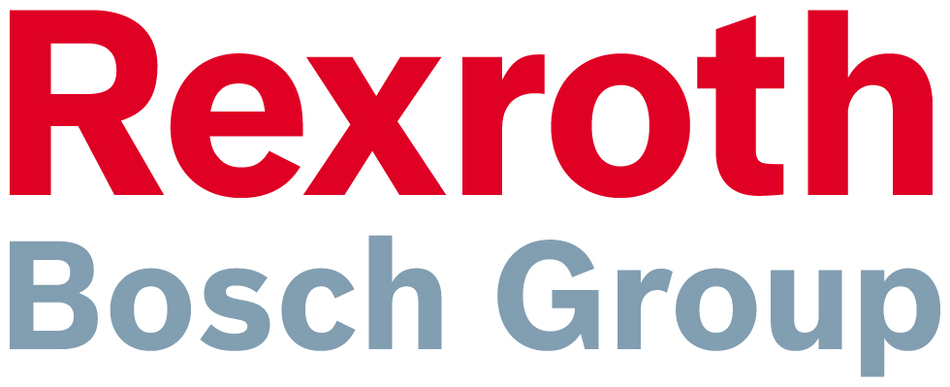Kariera w Bosch Rexroth

Dziś:
Być w czołówce na roku
Jutro:
Budować swoją karierę u najlepszych

Praktykant/-ka w Dziale Administracji
Bosch Rexroth Sp. z o.o. należy do koncernu Bosch Rexroth AG, światowego lidera w
zakresie napędów i sterowań. Bosch Rexroth to partner w zakresie aplikacji mobilnych,
maszynowych i projektowych, a także automatyzacji przemysłu i aplikacji
wykorzystujących odnawialne źródła energii. Bosch Rexroth projektuje, produkuje i
sprzedaje komponenty i systemy w ponad 80 krajach dla ponad 500 000 klientów.
Rexroth wprowadza w ruch
Złóż aplikację e-mailem!
Nr. ref: Pr-ORG-Wa
Miejscowość: Warszawa
Kraj: Polska
Pobierz formularz zgłoszeniowy ze strony www.boschrexroth.pl, aby informacje dotarły do nas szybko i pewnie.
Zgłoszenia
Zainteresowane osoby prosimy o wysłanie podania z CV
(z dopiskiem Pr-ORG-Wa )
na adres:
rekrutacja@boschrexroth.pl

Bosch Rexroth Sp. z o. o.
ul. Jutrzenki 102/104
02-230 Warszawa
www.boschrexroth.pl

Będą rozpatrywane wyłącznie podania z dopiskiem na dokumentach aplikacyjnych: „Wyrażam zgodę na przetwarzanie moich danych osobowych zawartych w mojej ofercie pracy dla potrzeb niezbędnych do realizacji procesu rekrutacji” (zgodnie z Ustawą z dn. 29.08.97 o Ochronie danych Osobowych Dz. U. nr 133 poz. 883 z późn. zm. )
Oczekujesz ciekawej i różnorodnej pracy w młodym zespole? Poznania zasad funkcjonowania
firmy w środowisku międzynarodowym? Zdobycia różnorodnego doświadczenia? Fachowej opieki specjalistów podczas opieki specjalistów podczas trwania praktyki? Świadectwa odbycia praktyki? referencjami? Zapraszamy do nas!
Zakres obowiązków:

- wsparcie recepcji firmy w zakresie: obsługi centrali telefonicznej, korespondencji
przychodzącej i wychodzącej
- koordynowanie obiegu dokumentów w firmie
- koordynowanie obiegu dokumentów w firmie
- wsparcie Działu Rozwoju i Wsparcia Biznesu w bieżących projektach
- wsparcie administracyjno – biurowe komórek organizacyjnych centrali
- profesjonalna obsługa klientów odwiedzających firmę
- okazjonalny udział w mniejszych projektach jednorazowych

Nasze wymagania:

- ukończony przynajmniej I rok studiów (dostępność min. 30 h/tyg.)
- dobra znajomość języka angielskiego lub niemieckiego w mowie i w piśmie
- znajomość pakietu MS Office i biegłość w narzędziach IT
- samodzielność w wykonywaniu zadań oraz bardzo dobra organizacja pracy własnej
- dokładność, odpowiedzialność, sumienność
- wysoka komunikatywność i chęć zbierania nowych doświadczeń
- wysoki poziom kultury osobistej

